大阪平和委員会恒例 戦跡めぐりバスツアー

第３弾は和歌山！これで関西一巡！

今年は和歌山！関西一巡！
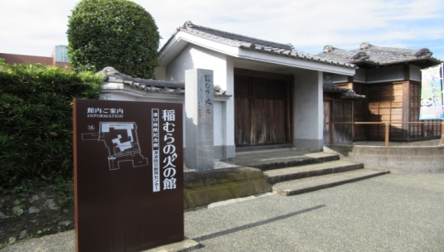

稲むらの火

稲むらの火は1854年（嘉永7年/安政元年）

の安政南海地震津波に際して稲むらに火を灯

＊白崎海洋公園・昼食（クエ鍋）

＊由良町内 戦争軍事遺跡めぐり

＊興国寺・平和の塔

して人々の避難を助け、のちに広村堤防を作

って約90年後の昭和東南海地震と昭和南海

地震津波から地域を守った、郷土の偉人濱口

梧陵の功績をたたえる館です
和歌山平和委員会のガイド付き

日時：１２月７日（日）＜雨天決行＞

出発 朝7時30分 天王寺公園（ポリボックス前）／８時 梅田旧中央郵便局東向交差点

参加費 7000円

定 員 30人（先着順）

コース：大阪→稲むらの火の館→白崎海洋公園見学・昼食（クエ鍋！）

出発（１３：３０）→由良町内戦争軍事遺跡めぐり 震洋格納トンネル→興国寺・平和の塔（醤油の発祥）→紀ノ川サービスエリア→帰阪１８：３０？

主催：大阪平和委員会 ＴＥＬ06―6765―2840 ＦＡＸ06～6765～2837

責任者：東田協直（０９０－８１９６－５２０８）

― 申し込み用紙 ―

････････････････････････････････････切り取り線･･････････････････････････････････

＊ファックスで早めに申し込みを （０６－６７６５―２８３７ ）

大阪平和委員会 バスツアー 申込締め切り 11月３０日 （先着３０名まで受け付け）
氏 名 | 年 齢 | 住 所 | 電 話

